**Wydawnictwo: Przedszkole Nr 8 „Zielony Zakątek”**

**Ul. Rybickiego 2**

**96-100 Skierniewice**

**tel./046/ 833-21-28**

[**www.p8skierniewice.wikom.pl**](http://www.p8skierniewice.wikom.pl/)

**Redaktorzy gazetki: Edyta Adamiec, Martyna Adamczyk-Miszczak, Anna Szymańska, Monika Binda, Aleksandra Szymczakowska, Beata Koziarska**

**SZCZĘŚLIWY EKOLUDEK NR 45**

**GAZETKA DLA RODZICÓW I DZIECI**



**Motto: Dziecko ma prawo być sobą. Ma prawo do popełniania błędów. Ma prawo do posiadania własnego zdania. Ma prawo do szacunku. Nie ma dzieci – są ludzie.**

**Janusz Korczak**

**Porozmawiajmy o emocjach – ciąg dalszy**

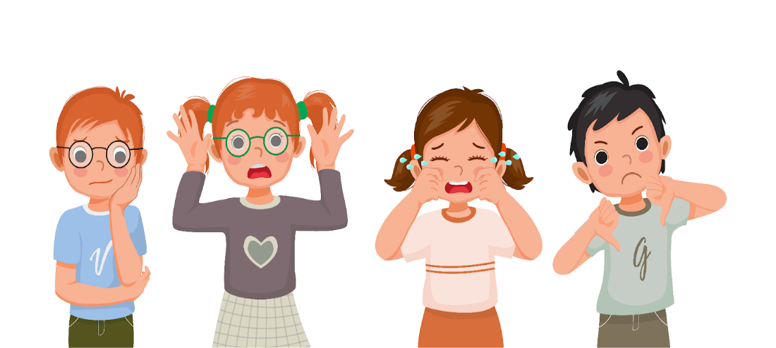

W tym numerze naszej gazetki proponujemy Państwu kolejne emocje do „przepracowania” – chodzi o pomoc dziecku w rozpoznaniu, nazwaniu i zrozumieniu emocji, a także o omówienie właściwych sposobów okazywania i wyrażania emocji. Pamiętajmy o tym, że emocje nie podlegają ocenie – nie ma „złych” i „dobrych” emocji, są natomiast różne sposoby radzenia sobie z nimi i uzewnętrzniania ich; nie wszystkie sposoby są wskazane i właściwe. Chcemy uczyć dzieci radzenia sobie z trudnymi emocjami; warto też pokazywać dzieciom sposoby okazywania emocji w sposób akceptowalny społecznie.

• **zachwyt nad przyrodą** – dzieci lubią na ogół spędzać czas na świeżym powietrzu i powinny robić to jak najczęściej, nie tylko latem, podczas słonecznej pogody. Niezależnie od tego, gdzie mieszkamy, możemy pokazywać dziecku piękno otaczającej przyrody. Możemy spacerować po lesie, wyjść do parku, nad rzekę czy zalew, spędzać czas na działce, w ogródku, na pobliskim skwerku, zwiedzać ogród botaniczny, wyjść na łąkę czy na pole. Wszędzie tam powinniśmy pokazywać dzieciom różnorodność świata roślin, owadów, zwierząt. Wspólnie z dziećmi obserwujmy budzącą się do życia, wiosenną przyrodę, zauważmy zmiany w wyglądzie drzew, trawników, wypatrujmy krokusów, pooddychajmy świeżym powietrzem – dzieciom pozwoli to wzbogacić wiedzę o przyrodzie i otaczającym je świecie, a nam – nieco zwolnić tempo życia… **Propozycja zabawy z dzieckiem** – zabawa plastyczna „Mlecze” – najpierw obserwujemy dokładnie wygląd mleczy – liście, łodygę, kwiat; potem dziecko robi na kartce żółtego kleksa z farby plakatowej, następnie widelcem rozciera go we wszystkie strony – powstaje w ten sposób „rozcapirzony” kwiat mniszka lekarskiego; domalowujemy też łodygę i liście. Można również namalować białego dmuchawca – stemplując opuszkiem palca umoczonym w białej farbie. Inna zabawa to doskonałe ćwiczenie oddechowe – po prostu zdmuchujemy dmuchawce i obserwujemy, co dzieje się z nasionkami.

• **znudzenie** – uczucie znudzenia znane jest chyba każdemu przedszkolakowi i, wbrew pozorom, wcale nie jest takie złe! Dlaczego? Ponieważ nudzenie się pozwala nam uruchomić w sobie wielkie pokłady kreatywności i wyobraźni, pobudza rozwój intelektualny, zachęca do tworzenia i wcielania w życie nowych, ciekawych rozwiązań i pomysłów. Dobrze jest więc czasem pozwolić dziecku na odrobinę nudy i nie organizować mu całego czasu wolnego. Nie wyręczajmy dziecka w znalezieniu zajęcia, zabawy, pomysłu, aktywności – dziecko, które samo wymyśli i zorganizuje sobie zabawę, będzie miało poczucie zadowolenia ze swojej samodzielności, a przy tym będzie miało szansę odkryć, co lubi robić, co mu sprawia przyjemność, czym jest zainteresowane. Absolutnie też nie reagujmy na dziecięce „nudzi mi się” propozycją włączenia telewizora czy oddania telefonu – w ten sposób dziecko nie będzie miało szansy wymyślić innego, bardziej wartościowego sposobu spędzania czasu. **Propozycja zabawy z dzieckiem** – granie w klasyczne gry planszowe typu „ściganka”. Takie gry uczą szybkiego przeliczania i rozpoznawania liczby oczek na kostce; wprowadzają element rywalizacji, ale w sytuacji losowej, niezależnej od nikogo, więc bez żalu i pretensji; wyzwalają radość i ekscytację; uczą spokojnego godzenia się z przegraną. Ważne jest, by pilnować ustalonych zasad, nie starać się, by to dziecko zawsze wygrywało i angażować się w grę i czas spędzony razem.

• **szacunek do tradycji** – Wielkanoc, podobnie jak Boże Narodzenie, to dobra okazja, by przekazywać dzieciom kultywowane przez nas tradycje, opowiadać o świątecznych zwyczajach w naszych rodzinach, rozmawiać o pochodzeniu i znaczeniu poszczególnych tradycji. Buduje to poczucie tożsamości rodzinnej i społecznej, pozwala pielęgnować zwyczaje, w których wyrośliśmy, rodzi szacunek dla naszej przeszłości i kultury, daje poczucie bliskości, przynależności i zakorzenienia. Możemy z dzieckiem samodzielnie wykonać lub kupić ozdoby do domu, włączyć dziecko w prace kuchenne, by poznało tradycyjne świąteczne potrawy, porozmawiać z dziadkami, by opowiedzieli o świątecznych zwyczajach ze swojego dzieciństwa. **Propozycja zabawy z dzieckiem** – wykonanie pisanki – można do tego użyć styropianowego jajeczka lub spróbować z prawdziwą wydmuszką. Do dyspozycji mamy mazaki, farby, cekiny, wstążki, własną wyobraźnię lub podpowiedzi z Internetu...

• **potrzeba odpoczynku** – odpoczynek i sen to podstawowe potrzeby ludzkiego organizmu, choć czasem wydaje się, że nie dotyczy to przedszkolaków – ich energia, siły, witalność, ruchliwość wydają się nie mieć granic! Nic bardziej mylnego – właśnie w okresie szybkiego i dynamicznego wzrostu i rozwoju, w jakim znajdują się małe dzieci – sen, odpoczynek, relaks są wyjątkowo ważne i niezbędne, by dziecko mogło się prawidłowo rozwijać fizycznie, intelektualnie i emocjonalnie. Zmęczenie, przeciążenie bodźcami, brak regularnego rytmu dnia może negatywnie wpłynąć na dobrostan dziecka i na jego funkcjonowanie. Należy więc nie tylko dbać o dobrą jakość snu dziecka, ale także uczyć je umiejętności wyciszenia i relaksu. **Propozycja zabawy z dzieckiem** – ćwiczenie oddechowe wzmacniające przeponę – dziecko i rodzic leżą na plecach, wdychają powietrze nosem, nabierając dużo powietrza tak, aby uniósł się brzuch, a nie klatka piersiowa. Następnie powoli wydychają powietrze. Można położyć na brzuchu maskotkę lub drobny przedmiot, aby było widać, jak unosi się i opada.

Źródło: „Dobry pomysł” WSiP

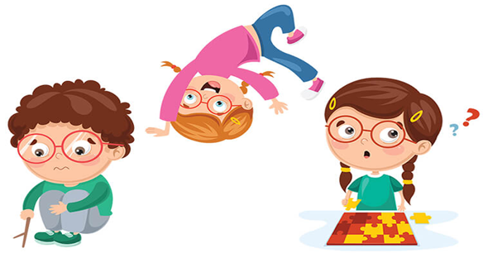

**Sprawność ręki a rozwój mowy**

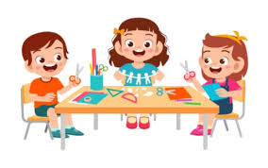

Między rozwojem mowy dziecka a sprawnością rąk jest ścisła zależność, ponieważ pola znajdujące się w mózgu i odpowiadające za ruchy narządów mowy sąsiadują z polami ruchowymi ręki. Dlatego **usprawnianie motoryki małej dziecka wpływa również na jego rozwój mowy.**

**Jak najlepiej stymulować sprawność dłoni?** Poprzez:

– malowanie i kolorowanie

– wydzieranie, wycinanie, wyklejanie

– nawlekanie koralików

– zapinanie i odpinanie guzików

– lepienie, ugniatanie (ciasta, plasteliny itp.)

– darcie i gniecenie papieru

– układanie klocków

– odkręcanie i zakręcanie nakrętek od butelek

– przyczepianie spinaczy do bielizny

– przenoszenie przedmiotów pęsetą

Już od urodzenia usprawniajmy dłonie dziecka poprzez masażyki, zabawy paluszkowe, manipulowanie przedmiotami oraz dotykanie różnych faktur i konsystencji.

**Wpływ muzyki na rozwój dziecka**

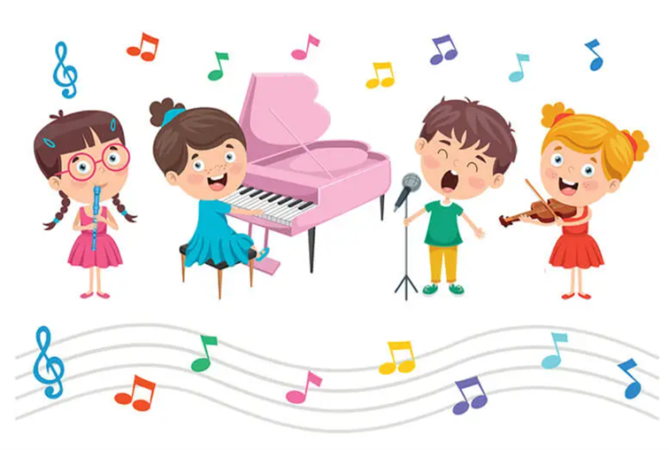

Dźwięki, które docierają do słyszącego człowieka, mają wpływ na jego psychikę, prowokując powstawanie stanów emocjonalnych i poznawczych. Zależnie od poziomu wrażliwości słuchowej, trafiają z różnym nasileniem do układu nerwowego, wegetatywnego i mięśni szkieletowych. Niezależnie od wieku!

Badania dowodzą, że już od szóstego miesiąca życia płód ludzki jest zdolny do przetwarzania dźwięku, który stymuluje również błędnik odpowiedzialny za właściwe napięcie mięśniowe, tak ważne dla prawidłowego rozwoju ruchowego dziecka. Podstawowym dźwiękiem, który dociera do płodu, jest rytm bicia serca i pulsujący rytmicznie przepływ krwi w układzie krwionośnym matki. Ten puls na zawsze pozostaje podstawą naszej potrzeby rytmu w muzyce. „Dziecko doświadcza pierwszych wrażeń związanych z rytmem już w życiu płodowym. Kiedy rodzice kołyszą malutkie dzieci lub miarowo je poklepują, u dziecka zaczyna rozwijać się umiejętność wyczuwania i korzystania z rytmu.

**Muzyka kształtuje pamięć aktywną, podzielność uwagi, twórczą wyobraźnię oraz kompetencje poznawcze** (od spostrzegania, poprzez klasyfikowanie, do ocen estetycznych). Inne funkcje muzyki związane są z rozwojem samodzielności myślenia, zaspokajaniem potrzeby ekspresji, jak również wpływają na zdolności komunikacyjne. Muzyka tworzy świat przeżyć, kształtuje emocjonalność i wrażliwość, wpływa w szczególny sposób na rozwój dzieci, które od urodzenia do 5–6 roku życia rozwijają się wyjątkowo dynamicznie.

**Działanie muzyki na małe dzieci –** wzależności od tempa, głośności oraz linii melodycznej, wyszczególnić można dwa rodzaje muzyki: uspokajająco-relaksacyjną oraz aktywizującą. Każdy z tych rodzajów ma określony wpływ na organizm:

**1. Muzyka uspokajająco-relaksacyjna (może być łączona z dźwiękami natury)**

– ma korzystny wpływ na układ oddechowy (powoduje zwolnienie i pogłębienie oddechu)  
– spowalnia akcję serca  
– obniża ciśnienie tętnicze  
– zmniejsza napięcie mięśniowe  
– zwalnia przemianę materii  
– zwiększa wydalanie soku żołądkowego i poprawia perystaltykę jelit  
– wywołuje spokój ducha  
– redukuje poziom lęku  
– poprawia komunikację międzyludzką  
– muzyka do ćwiczeń oddechowych zmniejsza opory w drogach oddechowych, jednocześnie dotleniając mózg  
– sprzyja wykonywaniu ćwiczeń rozciągających mięśnie  
– ułatwia wykonywanie spokojnego ruchu  
– tworzy atmosferę dobrą do odpoczynku, relaksu i snu

**2. Muzyka aktywizująca (opiera się na biologicznym rytmie pracy serca 120/140 uderzeń na minutę)**– wywołuje radość  
– pobudza do działania  
– wzmacnia poczucie siły  
– podwyższa samoocenę  
– z czasem powoduje, że oddech staje się miarowy i rytmiczny  
– normalizuje lub podnosi napięcie mięśniowe  
– przyspiesza bicie serca  
– podnosi ciśnienie tętnicze  
– przyspiesza przemianę materii  
– pobudza do aktywności fizycznej  
– poprawia rytmizację  
– wzmacnia koordynację  
– uruchamia tanecznie i integruje ruchowo

Niezwykle istotne jest korzystanie i włączanie żywej muzyki do pracy, do kontaktu z dziećmi. Wdzięcznymi, przydatnymi i sprawdzonymi melodiami są melodie, dźwięki i pieśni czerpane z tradycji. Wiele kołysanek operuje na dźwiękach relaksacyjnych, mających działanie kojące i wyciszające, a zabawy taneczne mają melodie aktywizujące, motywujące i dodające chęci do działania. **Kontakt z żywą muzyką ma zdrowy, bezpośredni wpływ na rozwój dzieci.**

Źródło: Muzyka tradycyjna.pl

